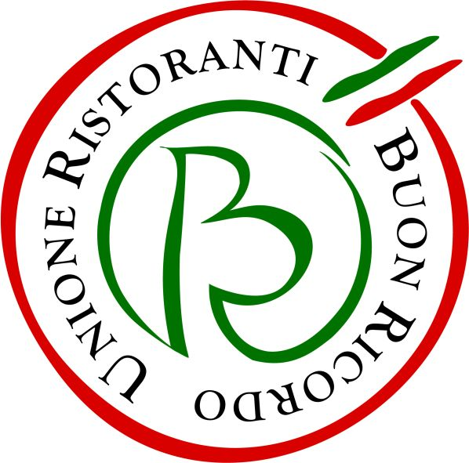

La Trattoria alla Luna di Gorizia
fa il suo ingresso nell'Unione Ristoranti del Buon Ricordo
Salgono a 11 i locali del Friuli Venezia Giulia (fra le regioni più rappresentate)
soci della prima associazione fra ristoratori italiana, fondata nel 1964

Prestigioso traguardo per La Trattoria alla Luna di Gorizia, entrata a far parte dell'Unione Ristoratori del Buon Ricordo, da 54 anni alfiere dell'eccellenza della tradizione gastronomica regionale italiana. La Trattoria alla Luna è una delle due nuove insegne che dal 2018 arricchiscono la schiera del Buon Ricordo, che conta in Friuli Venezia Giulia (una delle regioni più rappresentate) altri 10 ristoranti: Al Lido di Muggia, Al Ponte di Gradisca, Al Sole di Forni Avoltri, Carnia di Venzone, Da Nando di Mortegliano, Da Toni di Gradiscutta, La’ di Moret di Udine, La Pergola di San daniele, Locanda Al Castello di Cividale, Lokanda Devetak di San Michele al Carso.

Sono oggi un centinaio i ristoranti associati al sodalizio, fondato nel 1964 per salvaguardare le tante tradizioni e culture gastronomiche del Bel Paese, che rischiavano di scomparire davanti alla moda allora in auge della cucina internazionale. Cucina del territorio era allora, e lo è ancor oggi, la loro. Una cucina dove venivano privilegiati i prodotti a km zero ben prima che diventassero di moda e la tradizione culinaria regionale, ora come un tempo, viene valorizzata, coltivata, interpretata al passo con i tempi. A caratterizzare ciascun ristorante, e a creare fra loro un trait d’union, è il piatto-simbolo dipinto a mano dagli artigiani della Ceramica artistica Solimene di Vietri sul Mare su cui è effigiata la specialità del locale (che deve essere tenuta in carta tutto l’anno), che viene donato agli ospiti perché si ricordino della piacevole esperienza culinaria provata. La specialità della Trattoria alla Luna sono i Gnocchi dolci, omaggio a Gorizia e alla sua cucina mitteleuropea.

Il locale
In pieno centro di Gorizia, a due passi da piazza della Vittoria (l’antica “piazza grande”, luogo di mercati e cerimonie pubbliche ai piedi del colle del castello), la Trattoria alla Luna si fregia del titolo di Locale storico del Friuli Venezia Giulia. Aperta nel 1876 da Antonio Cadorini come posto di ristoro e locanda con cambio cavalli per le carrozze, era luogo di ritrovo di commercianti del vicino mercato e viaggiatori che, giunti a Gorizia, si fermavano alla Luna per dormire e far riposare i cavalli nelle scuderie. Nel giardino interno vi era anche un teatrino per allietare i clienti. Insomma, entrare nel locale che dal 1956 gestisce la famiglia Pintar, è come compiere un viaggio a ritroso nel tempo attraverso le tradizioni della Mitteleuropa. A gestirlo è ora Elena Pintar, figlia del mitico Milan, che per tanti anni ha tenuto viva una tradizione gastronomica forte degli stimoli che qui convergono dal Friuli, dal Carso, dalla Slovenia, dall’Austria. Elena, e la madre Celestina, accolgono gli ospiti in costume tipico goriziano. A rendere ancor più accogliente in benvenuto, l’arredamento è informale e caldo, con innumerevoli oggetti di un tempo appesi a pareti e soffitto.
Prima di accomodarsi a tavola, si può indugiare al banco per un Rebekin (il moderno aperitivo di oggi) con un buon calice di vino accompagnato da una polpetta, da una sardella fritta, da una tartina di Liptauer oppure dal cotto in crosta di pane con kren ed altro ancora. In menù, piatti della tradizione slovena, friulana e goriziana con pietanze balcaniche e austriache: cevapcici (salsiccette di carne mista speziata) ad esempio, lubianska (carne impanata farcita di prosciutto e formaggio), pesce proveniente dal vicino Adriatico fritto o marinato e seppie in umido con piselli e polenta, la dolce gibanica, pregna di ricotta, uvetta, semi di papavero e altre spezie. Eccellente la cantina, che spazia dagli autoctoni del vicino Collio, a bianchi aromatici di tutta la regione, dai migliori prodotti del Carso e dell’Isonzo ai rossi tradizionali dei Colli Orientali del Friuli. Grappe di produzione friulana o fatte da mamma Celestina, come quella di frutti di Sambuco, e un delicato liquore di Terrano sono alcuni dei digestivi. Tutti gli ingredienti delle ricette sono autoctoni (come la Rosa di Gorizia, pregiato radicchio invernale) o a km zero.

La specialità: Gnocchi dolci
Tipici della tradizione goriziana, questi grossi gnocchi sferici di patate si possono preparare con il ripieno di susine (è la ricetta più usata), oppure di albicocche, di fichi, d’uva o di ciliegie: insomma con tutta la frutta prodotta ancor oggi sulle colline del Collio goriziano. Li si usa proporre in tavola come sostanzioso primo piatto, ma sono ottimi anche come dolce. Si tratta di un piatto che nasce dalla vocazione del Collio (noto oggi soprattutto per i sui grandi vini) alla frutticoltura. Dal 1700 a metà del 1900 vi si produceva infatti una grande quantità di susine, che venivano perfino esportate in Europa e in America.

Ingredienti per 4 persone
• 1 kg di patate
• 1 uovo intero
• farina bianca
• sale
• pepe
• frutta di stagione (a scelta tra: susine, fichi, uva, albicocche o mele)
• zucchero
• cannella
• burro
• pan grattato
• marmellata

Preparazione
Cucinare e pelare le patate, lasciarle raffreddare e schiacciarle. Fare la fontanella con l’uovo, il sale, il pepe e la farina, quindi impastare il tutto. Stendere la pasta alta 1 cm e formare, con un bicchiere largo, un disco. In una ciotola preparare il ripieno con marmellata, zucchero e cannella. Poi, adagiarvi un cucchiaino al centro del disco con il frutto, con le mani chiudere il disco che deve essere grande quanto una palla da tennis.
Cucinare in acqua abbondante salata per 15 minuti.
Scolare e condire con burro fuso, pan grattato, zucchero e cannella.

Trattoria alla Luna
Gorizia
Via Oberdan, 13
Tel. 0481.530374
Fax 0481.533326
trattoriallaluna@gmail.com

Informazioni: Unione Ristoranti del Buon Ricordo
Tel. 02 80582278 - www.buonricordo.com - info@buonricordo.com

Ufficio Stampa: AGORA’ di Marina Tagliaferri
Tel. 0481 62385 - www.studio-agora.it - agora@studio-agora.it

